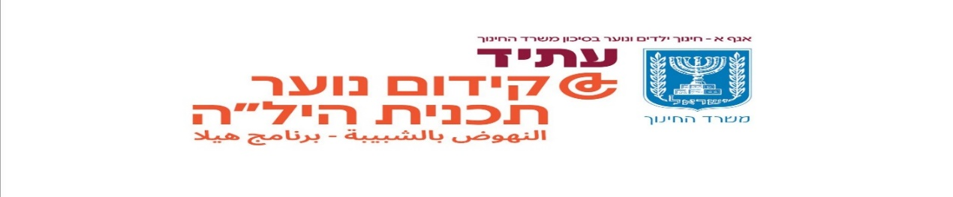

**סילבוס עברית כשפה שנייה תשפ"ו**

תחום דעת: עברית לערבים

**מסלול 12 שנות לימוד – תוכנית היל"ה**

תוכנית זו נועדה להקנות לתלמידי היל"ה ידע מעמיק ומיומנויות חיוניות בתחום השפה העברית, ברמה המקבילה לשתי יחידות לימוד. התוכנית מתמקדת בהבנת השפה על כל רבדיה: קריאה, כתיבה, הבנה והבעה, תוך פיתוח חשיבה ביקורתית ויכולת ניתוח טקסטים מורכבים.

"שליטה בשפה היא הבסיס לפיתוח יכולות חשיבה גבוהות, הכרחיות להצלחה בלימודים ובחיים" (הרשקוביץ, 2004).

**הכנה למבחן בגרות ברמה מתקדמת**

התוכנית מכינה את התלמידים בצורה יסודית למבחן גמר, המבוסס על שאלות הדומות לאלו של בחינת הבגרות ברמה של 3 יחידות לימוד. מבחן זה בוחן את הידע, ההבנה והיכולת של התלמידים ליישם את המיומנויות שנרכשו במהלך הלימודים, בדגש על דיוק, בהירות וביטחון בשימוש בשפה העברית.

"היכולת להתמודד עם בחינות במתכונת דומה לבגרות מחזקת את הביטחון העצמי ומכינה את התלמידים לשלב הבא בלימודיהם" (שמואל, 2015).

**פיתוח מיומנויות הבעה בעל פה**

חלק מרכזי בתוכנית מוקדש לפיתוח יכולות ההבעה בעל פה של התלמידים, תוך דגש על חשיבות היכולת להתנסח בצורה ברורה, מדויקת ומשכנעת.

**חשיבות השפה העברית במדינת ישראל**

השפה העברית היא שפת המדינה והחברה הישראלית, ומשמשת כלי מרכזי להשתלבות מלאה בחיים החברתיים, האקדמיים והמקצועיים בישראל.

"התחייה הלאומית קשורה קשר בל יינתק בתחיית השפה העברית, שהיא אבן יסוד להבטחת הקיום הלאומי בארץ ישראל" (בן־יהודה, 1889).

**חיזוק תחושת השייכות והביטחון העצמי**

לימוד השפה העברית תורם לתחושת השייכות והביטחון העצמי של התלמידים במדינת ישראל.

**מבנה ההערכה – תשפ"ו**

כדי שהתלמיד יקבל 2 יחידות לימוד, עליו לעבור :

1. **מבחן מסכם – 50% מהציון הסופי**

בחינה בכתב במתכונת הדומה לבחינת הבגרות. (ראו מבחן לדוגמא)

כוללת שני חלקים:

הבנת הנקרא וכישורי לשון – קטע אנסין עם שאלות ניתוח לשוני, תחביר ודקדוק.

סיפורת ושירה – עיסוק ביצירות ספרותיות ושיריות (למשל: השניים / גרשום שופמן, לו יהי / נעמי שמר).

1. **תלקיט – 50% מהציון הסופי**

התלקיט כולל 5 יחידות תוכן, על התלמיד לבחור ב 4 יחידות.

במסגרת התלקיט יידרש התלמיד להפגין שליטה בעברית דבורה וגם להכין מצגת PowerPoint( (5–6 שקופיות, פונט David/Arial, גודל 22.

הצגת המצגת בעל פה במשך 6–8 דקות, מול המורה ובוחן חיצוני (בזום/יחידה).

נושאים : לפי יחידות התוכן שהועברו.

**מבנה התלקיט**

התלקיט יורכב מ־4 יחידות תוכן, בהתאם לנושאים שנלמדו במהלך השנה. בכל יחידה ישולבו משימות מגוונות המאפשרות לתלמיד להציג שליטה במיומנויות שונות של עברית כשפה שנייה, ברמות הדיבור, ההבנה וההבעה.

**דרישות מהתלמיד:**

**1. עברית דבורה**

בכל יחידה יידרש התלמיד להציג בעל פה את עיקרי הדברים.

הדגש הוא על שטף, דיוק לשוני, שימוש באוצר מילים רלוונטי, והבעת עמדה אישית.

**2. מצגת PowerPoint**

התלמיד יכין מצגת הכוללת 5–6 שקופיות.

עיצוב המצגת: פונט David / Arial, גודל כתב 22.

המצגת תלווה את הצגת התלקיט ותכלול מידע חזותי (תמונות, תרשימים, מילות מפתח).

**3. הצגה בעל פה**

משך ההצגה: 6–8 דקות.

הצגה בפני המורה ובוחן חיצוני (בזום / יחידה).

התלמיד ישתמש במצגת **כתמיכה** ולא כקריאה ישירה מהשקופיות.

**תוכן המצגת (הצעה לחלוקה)**

1. שקופית פתיחה – שם התלמיד, נושא התלקיט, הצגת מטרות.

2. שקופיות 2–5 – תמצית של יחידות התוכן (עיקרי הטקסטים, נושאי הדיבור, נקודות עיקריות).

3. שקופית מסכמת – מסקנות אישיות, חוויות מן הלמידה, ערכים שנרכשו.

**אופן ההערכה**

50% מבחן מסכם (ראו מבחן לדוגמא)

50% תלקיט:

איכות התוכן והדיוק (20%)

עברית דבורה ושטף דיבור (15%)

איכות המצגת ועיצוב מקצועי (10%)

הצגה בעל פה מול קהל (5%)

יתרונות השיטה:

מאפשרת לתלמיד להפגין שליטה במיומנויות מגוונות.

משלבת דיבור, כתיבה, קריאה ויכולת טכנולוגית.

מעודדת אחריות אישית וחשיבה מסכמת על תהליך הלמידה.

**מקורות**

בן־יהודה, אליעזר (1889). התחייה הלאומית והשפה העברית. עיתון הצבי.

הרשקוביץ, יצחק (2004). הוראת עברית כשפה שנייה בישראל: אתגרים ופתרונות. עם עובד.

שמואל, דינה (2015). פיתוח מיומנויות תקשורת בהוראת העברית. אוניברסיטת תל אביב.